Lunes
13
de febrero

Cuarto de Primaria
Formación Cívica y Ética

Respeto, una llave para la convivencia pacífica

Aprendizaje esperado: participa en la construcción de la cultura de paz, con base en el respeto a la dignidad propia y la de otras personas, ya que comprende las causas y consecuencias de la violencia.

Énfasis: identifica que la convivencia pacífica se construye con base en el respeto a la dignidad de las personas, lo que contribuye a generar una cultura de paz.

¿Qué vamos a aprender?

Identificarás que la convivencia se construye con base en el respeto a la dignidad de las personas.

¿Qué hacemos?

En la clase anterior se habló sobre la igualdad, el trato igualitario es un derecho de todas las personas, todas y todos debemos participar para hacerlo valer.

Las niñas y niños como tú, las mujeres y hombres valemos lo mismo que todas las personas, debemos ser tratadas y tratados en igualdad y poder hacer las actividades que se quieran sin importar su género.

¿Sabes a que se refiere la convivencia pacífica? La convivencia pacífica es el hecho de vivir juntas y juntos compartiendo un mismo espacio, esto no significa necesariamente que se viva en paz, vivir en paz implica que te relaciones con respeto a la dignidad y a los derechos de todas las personas.

En toda convivencia hay conflictos ya que las personas tenemos diferentes ideas y formas de pensar que pueden generar desacuerdos los cuales se pueden resolver sin violencia. Los conflictos entre las y los integrantes de una familia pueden resolverse a través del dialogo, sin gritar, sin insultar y otras formas de violencia, eso es una convivencia pacífica.

Cuando en tu salón de clases los conflictos entre niñas y niños se resuelven con el dialogo, respeto y empatía ahí se desarrolla la convivencia pacífica.

En algunas familias existen diferencias de opiniones y no saben cómo resolverlas, esto provoca algunos problemas, que como dice una metáfora un problema pequeño no resuelto se puede convertir en una enorme bola de nieve que llega a aplastar a sus integrantes.

La paz no solo es la ausencia de guerra, implica que las personas tengan condiciones de vida digna y puedan relacionarse sin violencia. Para que puedas resolver una situación de conflicto de forma pacífica es importante que comprendas que significa la paz la cual se puede explicar de 2 formas.

La paz negativa es una idea común en la que se piensa que para vivir en paz no debe de haber conflicto ni violencia.

La paz positiva es la capacidad de un grupo que puede ser la familia, un grupo escolar o una comunidad en la cual se cubren las necesidades de sus integrantes solucionando sus conflictos sin el uso de la violencia, la herramienta fundamental para lograrlo es el dialogo y la comunicación efectiva entre sus miembros.

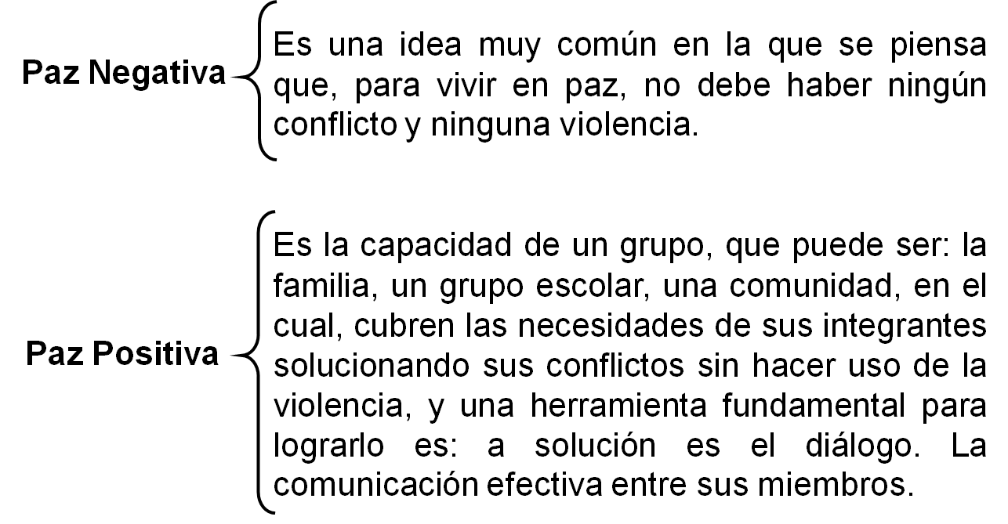

La paz negativa es un ideal que sería difícil que fuera real, la paz positiva es en la que se trabaja y se puede lograr de una forma verdadera.
Todas y todos quisiéramos vivir en la paz negativa, donde no hubiera problemas o desacuerdos, pero esa paz no es real ya que siempre que haya convivencia es posible que se puedan presentar situaciones de conflicto por que todas y todos somos diferentes, no solo físicamente sino en ideas, costumbres o gustos solo por mencionar algunas, y por convivir se pueden generar situaciones conflictivas.

Lo importante es saber dialogar, llegara a acuerdos y respetarse para poder vivir una paz positiva en la que el principio básico es el respeto de la dignidad humana.

Si piensas en la paz positiva te dará la oportunidad de que busques formas de solucionar conflictos, comenzando por el respeto a las personas y sus puntos de vista o manera de pensar, no fijarte tanto en las diferencias, sino en la forma de hacer acuerdos.

Para tomar acuerdos en casa es necesario que se piense que no solo lo que un integrante quiera se tiene que hacer, tiene que ser algo que le convenga a toda la familia. Para saber qué es lo que le conviene a la familia hay que mantener la comunicación, dialogar y respetar.

En el siguiente video observa y escucha la historia de Cupertino para que lo comprendas mejor.

- Don Leopoldo y Cupertino Mascotas.
https://youtu.be/7N0BW6uZ12o
Del minuto 11:18 a 16:28

¿Cuál es la situación que presenta el video? Cupertino quiere una mascota que sea un gato, el problema es que Cupertino vive con más personas, Agustín quiere tener un perro y Carola quiere una tortuga, ellos también tendrían que exponer sus razones.

Don Leopoldo le hizo ver a Cupertino que el tener una mascota implica una responsabilidad porque es un ser vivo al que hay que alimentar, limpiar, cuidar, sacar a pasear, aplicarle sus vacunas, darle cuidados y alimentos y sobre todo mucho amor.

Para elegir una mascota para la familia debe ser una decisión pensada por todos los integrantes y no solo por Cupertino.

Como viste al principio la familia estaba viviendo un conflicto, ¿Puedes identificar qué fue lo que hicieron?

La forma en la que solucionaron el conflicto es importante ya que las y los interesados participaron en la decisión, cada integrante tuvo la oportunidad de dar sus razones por las que querían tener un perro, un gato y una tortuga.

Como dijo Don Leopoldo siempre es mejor convencer que imponer. En esa ocasión la propuesta de Cupertino fue la que ganó, los convenció y la familia acordó adoptar un gato.
¿Te diste cuenta de que usaron la paz positiva? No ignoraron el conflicto lo reconocieron y buscaron entre los integrantes de la familia la manera de solucionarlo evitando la violencia.

Cuando tengas un conflicto en casa o cuando regreses a la escuela piensa en lo que has aprendido el día de hoy, para ello tienes un aliado, busca en la página 72 de tu libro de texto de Formación Cívica y Ética.

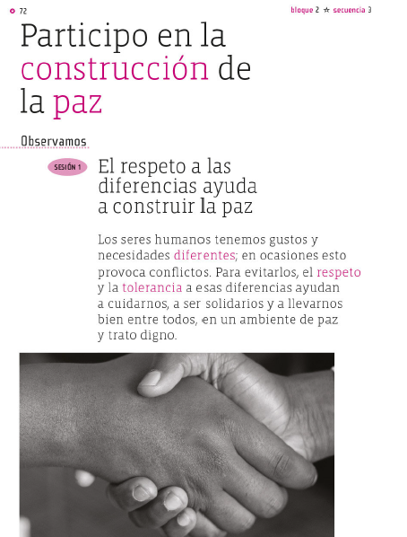
https://libros.conaliteg.gob.mx/20/P4FCA.htm?#page/72

Los seres humanos tenemos gustos y necesidades diferentes; en ocasiones esto provoca conflictos. Para resolverlos, es importante practicar el respeto y la tolerancia a esas diferencias eso contribuirá a generar un ambiente de paz y trato digno.

Este texto es la clave de la clase de hoy, porque en él se mencionan dos llaves fundamentales para lograr la construcción de la paz. ¿Pudiste identificarlas?

La primera es el respeto a las diferencias y la segunda es la tolerancia a esas diferencias.

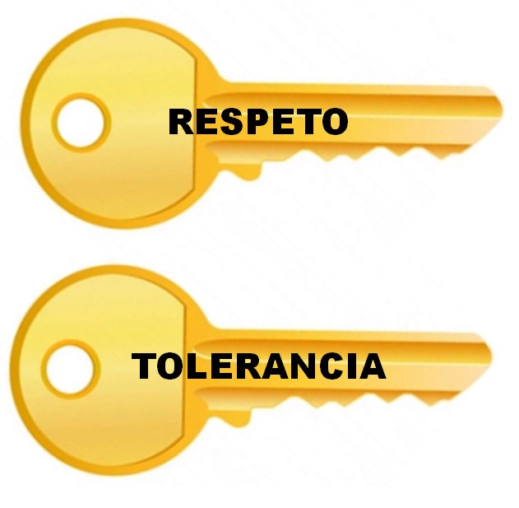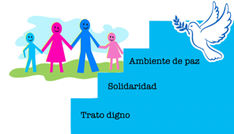

Estas llaves te abrirán la puerta hacia una paz positiva.

En el siguiente video observarás que esas llaves se pueden usar en todo lugar, inicia el video en el minuto 0:08 y termínalo en el minuto 2:32
- Igualdad y no discriminación.
https://www.youtube.com/watch?v=-4o6tQkJdwo

En la escuela o en un deportivo se pude presentar una situación similar a la del video donde alguien quiere imponer su opinión sobre la de las y los demás. La solución que se presentó para el conflicto fueron las llaves del respeto y la tolerancia.
¿Podrías mencionar algunas acciones de cómo se puede respetar a partir de las diferencias?

Una acción que podrías llevar a cabo es que si una decisión afecta a un grupo de personas hay que escuchar con toda atención a las personas para tomar la mejor decisión.

Una Convivencia pacífica te lleva a una vida mejor aprendiendo a tener mejores relaciones con las demás personas.

Para que comprendas mejor el tema lee el cuento que se encuentra en la página 73 de tu libro de texto de Formación Cívica y Ética 4° grado de primaria.

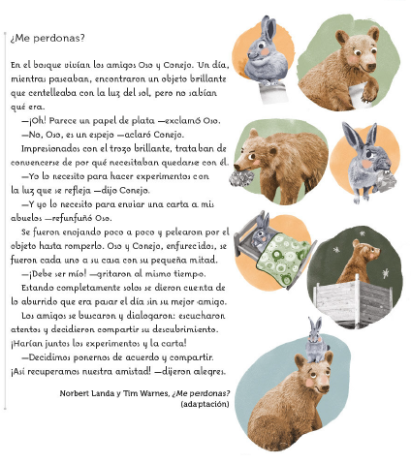
https://libros.conaliteg.gob.mx/20/P4FCA.htm?#page/73

¿Qué te pareció el cuento?, ¿De qué forma podrías solucionar un conflicto?

Es importante que estando con las personas que quieres logres una relación de comunicación y respeto, todas las personas tenemos un carácter que en ocasiones puede hacer difícil la comunicación, lo importante es que lo intentes y después lo hagas costumbre.

Plática con tu familia sobre la importancia de mantener una convivencia pacífica, de recurrir al diálogo cuando exista un conflicto, fomentar el cuidado entre todas y todos y respetar las diferencias.

¡Buen trabajo!

Gracias por tu esfuerzo.

Para saber más:
Lecturas

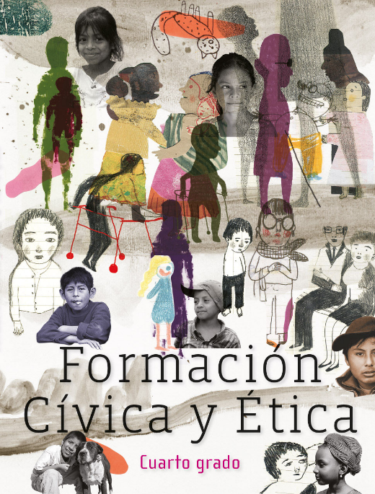
https://libros.conaliteg.gob.mx/

